
PPE : PROJET 1

Contexte : Laboratoires GSB

Description du laboratoire GSB

Le secteur d'activité
L’industrie pharmaceutique est un secteur très lucratif dans lequel le mouvement de fusion acquisition est très fort. Les regroupements de laboratoires ces dernières années ont donné naissance à des entités gigantesques au sein desquelles le travail est longtemps resté organisé selon les anciennes structures.
Des déboires divers récents autour de médicaments ou molécules ayant entraîné des complications médicales ont fait s'élever des voix contre une partie de l'activité des laboratoires : la visite médicale, réputée être le lieu d'arrangements entre l'industrie et les praticiens, et tout du moins un terrain d'influence opaque.

L'entreprise
Le laboratoire Galaxy Swiss Bourdin (GSB) est issu de la fusion entre le géant américain Galaxy (spécialisé dans le secteur des maladies virales dont le SIDA et les hépatites) et le conglomérat européen Swiss Bourdin (travaillant sur des médicaments plus conventionnels), lui même déjà union de trois petits laboratoires.
En 2009, les deux géants pharmaceutiques ont uni leurs forces pour créer un leader de ce secteur industriel. L'entité Galaxy Swiss Bourdin Europe a établi son siège administratif à Paris.
Le siège social de la multinationale est situé à Philadelphie, Pennsylvanie, aux Etats-Unis.

La France a été choisie comme témoin pour l'amélioration du suivi de l'activité de visite.

Réorganisation
Une conséquence de cette fusion, est la recherche d'une optimisation de l’activité du groupe ainsi constitué en réalisant des économies d’échelle dans la production et la distribution des médicaments (en passant par une restructuration et des licenciement)s, tout en prenant le meilleur des deux laboratoires sur les produits concurrents.
L'entreprise compte 480 visiteurs médicaux en France métropolitaine (Corse comprise), et 60 dans les départements et territoires d'outre-mer. Les territoires sont répartis en 6 secteurs géographiques (Paris-Centre, Sud, Nord, Ouest, Est, DTOM Caraïbes-Amériques, DTOM Asie-Afrique).
Une vision partielle de cette organisation est présentée ci-dessous.
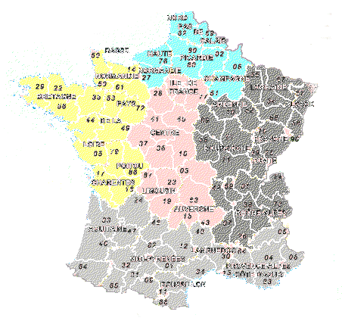
NORD
OUEST
EST
SUD
PARIS CENTRE

Après deux années de réorganisations internes, tant au niveau du personnel que du fonctionnement administratif, l'entreprise GSB souhaite moderniser l'activité de visite médicale.

Domaine d'étude
L'entreprise souhaite porter une attention nouvelle à sa force commerciale dans un double objectif : obtenir une vision plus régulière et efficace de l'activité menée sur le terrain auprès des praticiens, mais aussi redonner confiance aux équipes malmenées par les fusions récentes.

Les visiteurs
La force commerciale d'un laboratoire pharmaceutique est assurée par un travail de conseil et d'information auprès des prescripteurs. Les visiteurs médicaux (ou délégués) démarchent les médecins, pharmaciens, infirmières et autres métiers de santé susceptibles de prescrire aux patients les produits du laboratoire.

L'objectif d'une visite est d'actualiser et rafraîchir la connaissance des professionnels de santé sur les produits de l'entreprise. Les visiteurs ne font pas de vente, mais leurs interventions ont un impact certain sur la prescription de la pharmacopée du laboratoire.

Pour donner une organisation commune aux délégués médicaux, l'entreprise a adopté l'organisation de la flotte de visiteurs existant chez Galaxy, selon un système hiérarchique par région et, à un niveau supérieur, par secteur géographique (Sud, Nord, Paris-Centre, etc.).

Il n'y a pas eu d'harmonisation de la relation entre les personnels de terrain (Visiteurs et Délégués régionaux) et les responsables de secteur. Les habitudes en cours avant la fusion ont été adaptées sans que soient données des directives au niveau local.

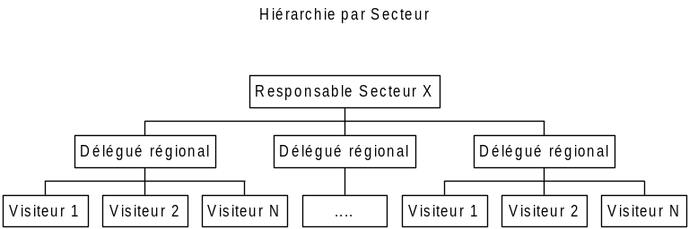

On souhaite améliorer le contact entre ces acteurs mobiles autonomes et les différents services du siège parisien de l'entité Europe. Il s’agit d’uniformiser la gestion du suivi des visites.

Les visiteurs et les autres services
Les déplacements et actions de terrain menées par les visiteurs engendrent des frais qui doivent être pris en charge par la comptabilité. On cherche à agir au plus juste de manière à limiter les excès sans pour autant diminuer les frais de représentation qui font partie de l'image de marque d'un laboratoire.
Chez Galaxy, le principe d'engagement des frais est celui de la carte bancaire au nom de l'entreprise. Chez Swiss-Bourdin, une gestion forfaitaire des principaux frais permet de limiter les justificatifs. Pour tout le reste, le remboursement est fait après retour des pièces justificatives.

Une gestion unique de ces frais et remboursement pour l'ensemble de la flotte visite est souhaitée.

Le turn-over des visiteurs est de plus en plus important. Pour un délégué régional et plus encore un responsable de secteur, le suivi des équipes devient une véritable activité : obtenir les coordonnées auprès des services RH lors de l'arrivée d'un nouveau personnel, réaliser un suivi personnalisé et former les recrues, etc.

Un accès plus direct aux données de personnel est nécessaire.

Responsabilités
Les équipes du service développement auront notamment à produire puis à fournir les éléments applicatifs permettant :
- l'enregistrement d'informations en provenance des visiteurs
- la gestion des frais de déplacement

